***Постановка завдання.***

Файл «Experiment.xlsx».

***1. Аркуш «допит свідків»***

Три свідки дали свідчення, що злочинці зникли з місця злочину:

а) на чорному "Бьюїку";

б) на синьому "Форді";

в) не на чорному "Крайслері".

Кожен з них в чомусь одному помилявся. На якій машині зникли злочинці?

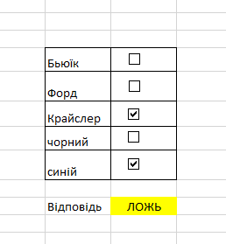Побудувати таблицю (рис.1), в якій прапорцями вибирається марка і колір автомобіля. Створити логічний вираз, який приймає значення "истина" при несуперечності показань свідків, і "ложь" в іншому випадку. Врахувати, що автомобіль був один і певного кольору. Логічний вираз має враховувати кожне свідчення.

Рис.1

***2. Аркуш «Слідчий експеримент».***

Грабіжник залишає для поліції перед пограбуванням кожного банку дивні записки. Всі записки містять однаковий набір букв, але кожного разу іншу послідовность чисел. Останнім був пограбований банк "Перший". Виділивши букви з назви банку в записці, слідчі помітили, що якщо замінити виділені букви на 1, а не виділені - на 0, то кожен рядок буде відповідати одному числу з послідовності, представленому в двійковому запису. Учасник олімпіади повинен допомогти слідчим змоделювати систему, яка після введення послідовності чисел з наступної записки повертає в комірку В14 назву банку, який збирається пограбувати грабіжник (рис.2).

Учаснику дана таблиця букв 8х8, два шифра (один у прикладі, один для рішення) і принцип роботи. Учасник повинен автоматизувати виділення потрібних літер в таблиці за допомогою умовного форматування та отримання назви банку в комірці В14 відповідної виділеним літерам.

Шифр для рішення (наступний банк) 4 32 18 77 42 18 64 24

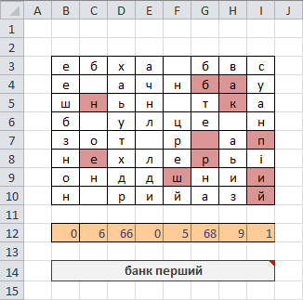***3. Аркуші «Картотека, «Дані картотеки».***

Рис.2

На аркуші ***«Дані картотеки»*** знаходиться список осіб, чиї особисті справи зберігаються в картотеці.

Картотека складається з 6 ящиків до 5 справ у кожному. Справи розташовані в порядку зростання за номером.

Змоделювати роботу на аркуші ***«Картотека»*** з вибором папки зі справою наступним чином:

1) вибираємо ящик за допомогою смуги прокрутки;

2) у випадаючому списку на зображенні папки вибираємо номер справи з вибраного ящика;

Після цих дій:

* з'являється фото даної особи (за наявності його в картотеці)
* 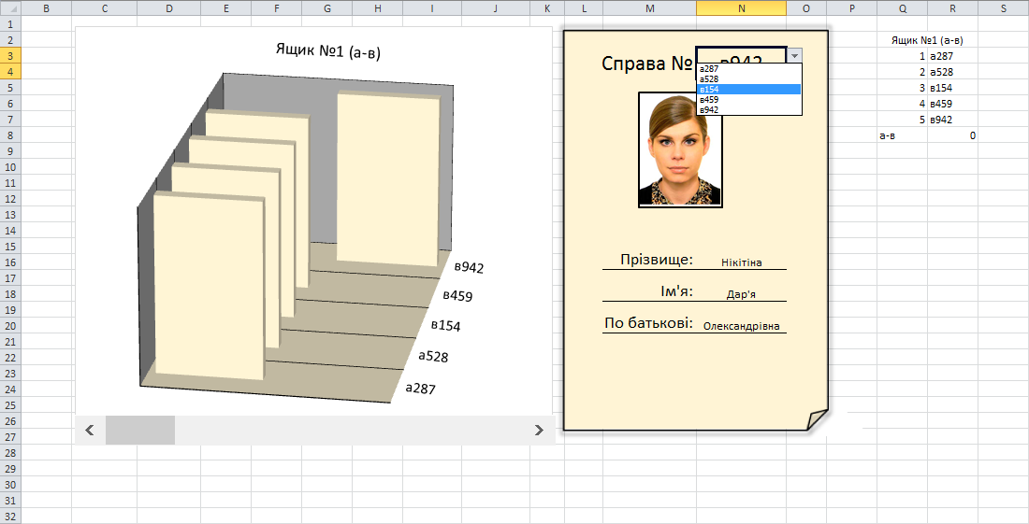на діаграмі висувається відповідна папка (Рис.3)-(Рис.4).

Рис.3

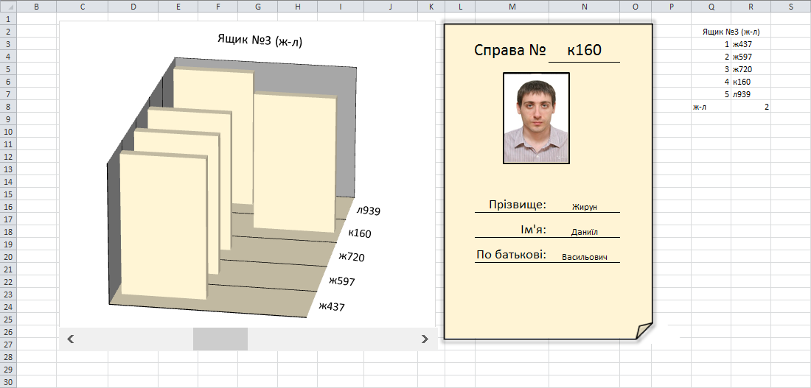

Рис.4. встановленому прапорці "Фон"